Guide d'utilisation du classeur "Suivi_CCF.xlsm"
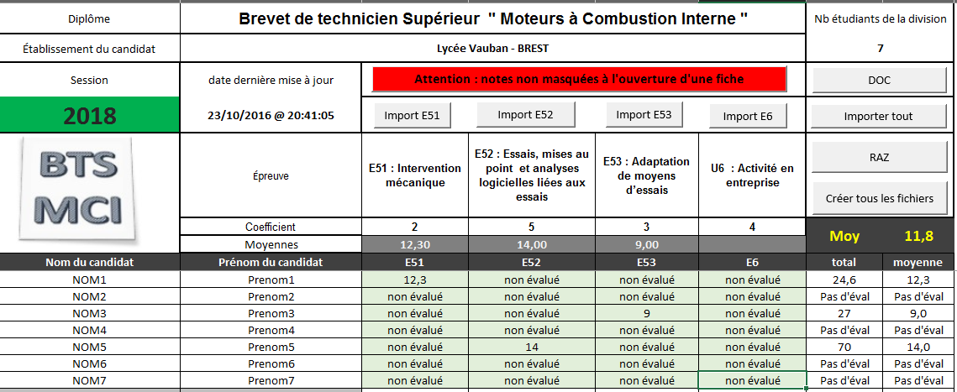
- Présentation

Le classeur "Suivi_CCF.xlsm" permet de gérer rapidement les évaluations (notes) issues des grilles des épreuves E51, E52, E53 et E6, pour tous les étudiants d'une classe.
La feuille "Bilan" permet :
- De générer tous les fichiers (grilles). Par exemple pour une classe de 30 étudiants, cela représente 4X30 fichiers…
- D'importer les notes (toutes ou partiellement). La barre de statuts affiche un message indiquant l'action en cours lors de l'importation.
- De visualiser, pour chaque étudiant, les épreuves évaluées, le total des points obtenus, et la moyenne.
- D'ouvrir une fiche (double clic sur la cellule correspondante). On peut choisir d'ouvrir une fiche en masquant la note. Ainsi, on peut montrer son profil à l'étudiant sans divulguer la note.
- Protection
Le classeur est protégé à 3 niveaux :
- Feuille "Bilan" : seules les cases grisées ("session", "établissement", "noms" et "prénoms") peuvent être renseignées en mode protégé. Le mot de passe de la feuille est : "mci2018" (cela nous rappellera l'année de la première session). On peut lever la protection par la commande "Révision\Ôter la protection". Attention, si on change ce mot de passe, les macros ne fonctionneront plus. En effet, les macros ôtent automatiquement la protection en utilisant ce code pour opérer sur la feuille, puis remettent la protection. Par conséquent, il faut intervenir dans le code des macros pour modifier le mot de passe de protection de la feuille.
  - Ces 2 codes sont écrits, pour mémoire, en grisé, dans les cellules AB1 et AB2.
- Exécution des macros : un mot de passe est demandé lors du clic sur l'un des boutons de commande "Importer…", "RAZ"... Le code est "mci".
- Accès à la macro dans VBA : le projet VBA est verrouillé. Toutes les remarques pour signaler un "bug" ou proposer des améliorations peuvent être adressées à mailto:remy.cann@ac-rennes.fr. Il faudra néanmoins que d'autres personnes puissent intervenir sur les macros…
Remarque : les fichiers (fiches) comportent également des macros. Les feuilles "Identification" et "Bilan de compétence" ainsi que le code des macros sont protégés par des mots de passe.
- Organisation des fichiers
Les macros ne peuvent fonctionner que si une organisation stricte des fichiers est respectée. Cette organisation porte sur :
- Le nom des fichiers. Exemples : "E51_NOM2_Prenom2.xlsm", E53_NOM4_Prenom4.xlsm… Les noms et prénoms doivent évidemment correspondre exactement (respecter les majuscules / minuscules) à ceux écrits dans les colonnes "A" et "B" de la feuille "Bilan".
  - La création des fiches pour chaque candidat par la macro permet d'avoir des noms de fichiers suivant cette règle de façon automatique.
- Les dossiers et les chemins. Le dossier "originel" est "CCF_20__". Dans ce dossier se trouvent le fichier "Suivi_CCF.xlsm et les dossiers correspondant à chaque épreuve, ainsi qu'un dossier pour les photos des étudiants. La macro trouvera les fichiers des étudiants dans chaque dossier.
- Test / démo
Le dossier "CCF_20__" fourni comporte les sous-dossiers et des fichiers "candidats" de type "E**_NOM*_Prenom*.xlsm". On peut donc tester les différentes macros et vérifier leur actions…
Les fiches sont créées ans les différents dossiers, et certaines sont "évaluées". L'importation a été réalisée. On peut ouvrir les fiches par un double clic, avec notes cachées ou non.
On peut ouvrir une fiche d'étudiant, l'évaluer, et importer les évaluations pour se familiariser avec le système de fichiers.
- Conseils d'utilisation
- Respecter impérativement l'organisation des dossiers.
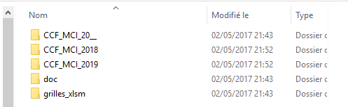
- Copier le dossier "CCF20__" dans le même dossier et le renommer selon la session voulue ("CCF2018" par exemple). Le dossier "CCF20__" constitue donc le modèle original qu'il faut conserver, copier et renommer chaque année pour une nouvelle session. L'illustration ci-dessus montre le dossier original et 2 dossiers pour les sessions 2018 et 2019. Ceci est nécessaire car la macro qui crée les fiches pour tous les candidats doit trouver les fiches originales dans le même niveau d'arborescence (dossier "grilles xlsm").
- Remarque : le nom des candidats contient parfois une apostrophe (LE BLOC'H par exemple). Ceci peut générer des bugs dans les macros. Aussi, lors de la création des fiches, les noms sont testés et les apostrophes supprimées. Un message apparaît pour indiquer ce changement de nom.
- Supprimer les fichiers "E51_NOM1_prenom1"… dans les dossiers "E51", "E52"…
- Faire un RAZ. On peut choisir de supprimer tout ou partie des données de la feuille. Si on veut conserver les noms et prénoms, cliquer sur "non". Attention, le RAZ ne supprime pas les fichiers dans les différents dossiers, mais seulement les données de la feuille "Bilan".
- Renseigner la session.
- Renseigner l'établissement. Un double clic sur la case ouvre une liste de choix.
- Renseigner les noms et prénoms. Les photos des étudiants doivent être dans le dossier "photos", en format "jpg" et nommée ainsi : "NOM.jpg". Une taille de l'ordre de 200x200 pixel en 96 ppp est suffisante. La sélection d'une cellule "NOM" affiche la photo correspondante, ou à défaut une image "anonyme".
  - Pour copier les noms et prénoms à partir d'une liste, il faut au préalable ôter la protection de la feuille.
- Créer tous les fichiers. Si des fichiers de même nom existent déjà dans les dossiers, ils ne seront pas écrasés.
- Pour ouvrir une grille, il suffit de faire un double clic sur la cellule correspondante.
  - Lors de la première ouverture d'une fiche d'étudiant, une boîte de dialogue demande de choisir le lycée et la session. Ces deux informations sont écrites dans le fichier, et ne seront plus demandées lors des ouvertures suivantes.
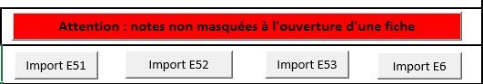
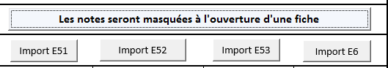
  - A l'ouverture d'une fiche à partir du classeur "Suivi_CCF", on peut choisir de cacher la note. Seules les croix apparaîtront.
- On peut importer les notes partiellement (par épreuve), ou en totalité. Les grilles non évaluées seront indiquées par "non évalué". Un fichier non présent dans le dossier renverra "fichier ?!". Une grille vierge a une note de 0. Dans ce cas, la macro considère que la grille n'est pas évaluée.

